Déroulement d’une séance type de chant avec Céline
1-Eveil du corps
Le bateau qui tangue.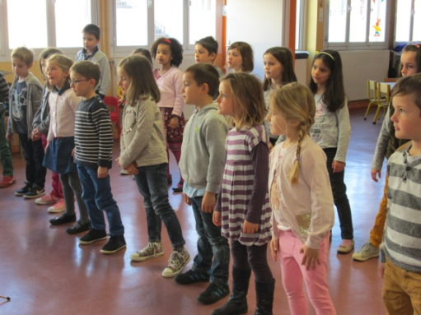
2-Eveil de la voix – vocalises
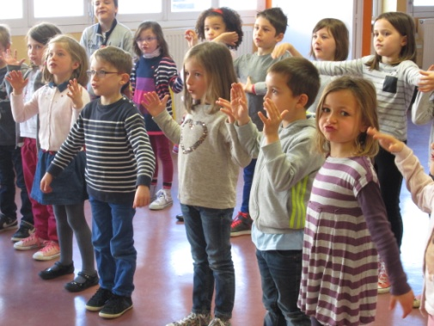 La vague qui s’échoue sur la plage.
3-Apprentissage du chant
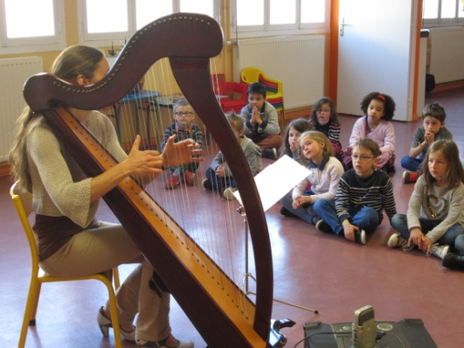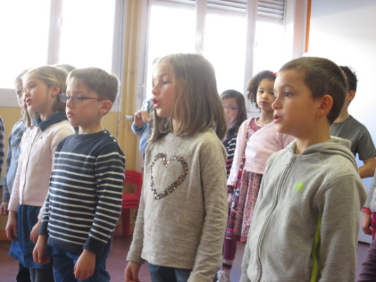
L’interprétation de Céline puis la nôtre
4-Jeu musical ou Ecoute ou découverte d’un instrument
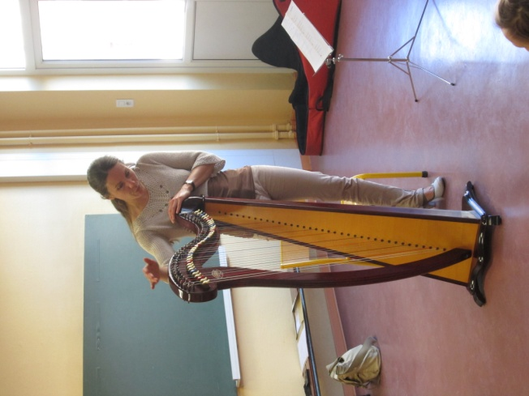La harpe celtique 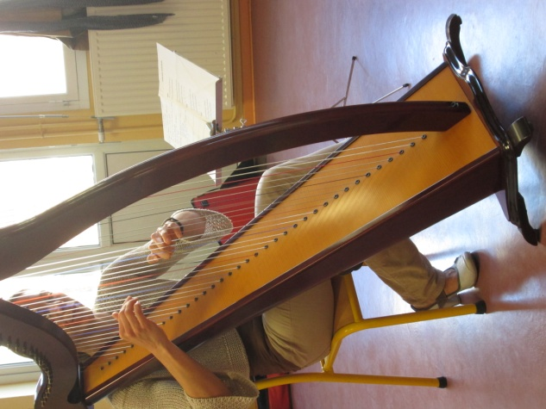
36 cordes
La caisse
La table

